Lébény Város
Polgármesterétől

........... sz. napirend

E l ő t e r j e s z t é s

a Képviselő-testület 2017. február 2-ai ülésére

Tárgy: Beszámoló a Mosonmagyaróvár Térségi Társulás munkájáról
Előterjesztő: Kovács Gábor polgármester

Tisztelt Képviselő-testület!

Jelen előterjesztésben a Mosonmagyaróvár Térségi Társulás Társulási Megállapodás 22. pontjában írtaknak teszünk eleget, mely előírja, mely szerint a társulás évente egy alkalommal beszámol a tagoknak tevékenységéről.

I.
Intézmények, szolgáltatások

A szolgáltatásokat a társulás fenntartásában működő 2 intézmény, a Kistérségi Egyesített Szociális Intézmény és a Család- és Gyermekjóléti Központ biztosítja.

1. KESZI

Szociális alapszolgáltatások
Étkeztetés
Házi segítségnyújtás
Jelzőrendszeres házi segítségnyújtás
Nappali ellátás
Idősek Klubjai
Fogyatékossággal Élők Nappali Intézményei
Hajléktalanok Nappali Melegedője
Szakosított ellátások
Átmeneti elhelyezést nyújtó intézmények
Idősek Gondozóháza
Hajléktalanok Átmeneti Szállása
Ápolást, gondozást nyújtó intézmények
„Aranykor” Idősek Otthona
Idősek Otthona

Az Intézmény a Tanács 2016. szeptember 27-i ülésén, továbbá a Képviselő-testület október 22-i ülésén teljesítette beszámolási kötelezettségét a szociális alap- és szakellátási tevékenységről.

Az idősek bentlakásos intézményei igénybevételével kapcsolatos intézkedéseknek köszönhetően több, a szolgáltatás területén kívüli Önkormányzat jelentette be csatlakozási szándékát a jogszabályi előírásnak megfelelően 2016. június 30-ig. Ennek következtében az idősek bentlakásos intézményeinek szolgáltatásait 2017. január 1-től Darnózseli Község Önkormányzata, Dunasziget Község Önkormányzata, Halászi Község Önkormányzata, Hegyeshalom Nagyközség Önkormányzata, Jánossomorja Város Önkormányzata, Kimle Község Önkormányzata, Levél Község Önkormányzata, Lébény Város Önkormányzata, Máriakálnok Község Önkormányzata, Mecsér Község Önkormányzata, Püski Község Önkormányzata, Újrónafő Község Önkormányzata csatlakozásával 19 település veszi igénybe. A Hajléktalanok Átmeneti Szállása, Mosoni Idősek Klubja, Fogyatékkal Élők Nappali Intézménye szolgáltatásaira igényét Rajka Község Önkormányzata jelentette be.

2. Család- és Gyermekjóléti Központ

Az Intézmény a Tanács 2016. június 21-i ülésén, továbbá a Képviselő-testület május 26-i ülésén teljesítette beszámolási kötelezettségét tevékenységéről.

Gyermekjóléti és családgondozási feladatok 2016. január 1-től
- hatósági feladatok, speciális tanácsadói feladatok
- család-és gyermekjóléti alapszolgáltatás
- gyermekek átmeneti otthona
- családi napközi
- szenvedélybetegeket segítő szolgálat.

      - A családsegítés és a gyermekjóléti szolgáltatás 2016. január 1-jétől kizárólag egy szolgáltató keretében működtethető, az új szabályok szerint feladat ellátási kötelezettségnek való megfelelés érdekében a szükséges átalakítások zökkenőmentesen megtörténtek. Az intézmény feladatellátása bővült, 2016. január 1-től járási Család- és Gyermekjóléti Központként működik tovább.
A Család- és Gyermekjóléti Szolgálat feladatai: jelzőrendszer működtetése, kríziskezelés. Természetbeni/pénzbeli ellátásokhoz való hozzájutás segítése, környezettanulmányok készítése. Általános tanácsadás: szociális, életvezetési, mentális, háztartási gazdálkodás. Családgondozás gyermekekkel, családjukkal, egyénekkel, közösségfejlesztés, egyéni és csoportos készségfejlesztés, menekültek integrációját segítő szolgáltatás. Hatósági tevékenységhez tartozó feladatok: javaslat hatósági intézkedésre (védelembe vétel, megelőző pártfogás, ideiglenes hatályú elhelyezés, nevelésbe vétel). Feladatellátás gyámhatósági intézkedés alapján (védelembe vétel, megelőző pártfogás, ideiglenes hatályú elhelyezés, nevelésbe vétel). Családgondozás a családjából kiemelt gyermek visszahelyezése érdekében, utógondozás a nevelésbe vétel megszűnését követően. Összesen nyolc szakmai feladattal bővült az intézmény feladatellátása 2016. január 1-től.

- A Magyarország 2017. évi központi költségvetésének megalapozásáról szóló 2016. évi LXVII. törvény 50. §-a alapján módosításra került a gyermekek védelméről és a gyámügyi igazgatásról szóló 1997. évi XXXI. törvény (továbbiakban Gyvt.). A jogszabály módosítás alapján 2017. január 1-jétől család- és gyermekjóléti központ csak járásszékhely települési önkormányzat fenntartásában működhet. A Társulás jelezte az illetékes minisztérium felé, hogy a jogszabály módosítása következtében egy jól teljesítő szolgáltató rendszer működtetésének biztonsága kerül veszélybe, de az átszervezéshez szükséges ügyintézés érdekében meg kellett indítani a kényszerű fenntartóváltás folyamatát. 2016. november 9. napon benyújtásra került az a módosító javaslat, mely részletes vitájának lefolytatását követően az Országgyűlés 2016. december 13-án elfogadta a módosító rendelkezést esetén. Így a család- és gyermekjóléti központ továbbra is fenntartható társulásos formában.

- A gyermekek védelméről és a gyámügyi igazgatásról szóló 1997. évi XXXI. törvény, valamint a személyes gondoskodást nyújtó gyermekjóléti, gyermekvédelmi intézmények, valamint személyek szakmai feladatairól és működésük feltételeiről szóló 15/1998. (IV.30.) NM rendelet módosítása következtében 2017. január 1-től megszűnik a családi napközi, mint szolgáltatási forma. Jelenleg Mosonmagyaróvár Térségi Társulás fenntartásában a Gyermekek Átmeneti Otthona kiegészítő szolgáltatásként családi napközi szolgáltatást biztosít a 3-14 éves korosztály számára, 5 fő férőhellyel a Lengyári u. 2. szám alatti telephelyünkön. A családi napközi szolgáltatás 2017. január 1-től „napközbeni gyermekfelügyelet” formában tovább működtethető, működési engedély köteles szolgáltatás.
A „napközbeni gyermekfelügyelet” szolgáltatáshoz nem igényelhető állami normatíva, azonban a megállapított térítési díjjal (350 Ft/óra, 1500 Ft/nap) tovább működtethető, főképpen, mivel 2015-től egyre nagyobb az igénybevétel, leginkább az iskolai tanítási szünetek alatt. Ennek értelmében a Tanács a 41/2016.(VI.21.)TT. határozatával úgy döntött, hogy a Mosonmagyaróvár Térségi Társulás fenntartásában működő Család- és Gyermekjóléti Központ által biztosított Családi Napközi (9200 Mosonmagyaróvár, Lengyári u. 2.) szolgáltatást 2017. január 1-től „napközbeni gyermekfelügyelet” formában működteti tovább. A működési engedélyezési eljárás folyamatban van.

II.
Társulási Megállapodás módosításával kapcsolatos döntések

- Mosonmagyaróvár Térségi Társulás Tanácsa 2016. október 18-i ülésén kezdeményezte a Társulási Megállapodás módosítását a Család- és Gyermekjóléti Központ fenntartóváltása kapcsán meghozott döntésnek megfelelően, azonban ezen határozatok az Országgyűlés döntésének fényében hatályon kívül helyeződtek és a csatlakozási szándékok tekintetében módosulta Megállapodás Központot szabályozó pontja.
Az erről szóló előterjesztést mind a 27 tagönkormányzat tárgyalja.

- 2016. június 30-ig a Társulás szolgáltatásainak igénybevételére a következő önkormányzatok jelentették be csatlakozási szándékukat 2017. január 1. hatállyal:
- Család-és Gyermekjóléti Központ – Gyermekek Átmeneti Otthona
Darnózseli Község Önkormányzata, Dunaremete Község Önkormányzata, Halászi Község Önkormányzata, Kisbodak Község Önkormányzata, Lipót Község Önkormányzata, Máriakálnok Község Önkormányzata, Püski Község Önkormányzata

- Család-és Gyermekjóléti Központ – Családi Napközi (2017. január 1-től „napközbeni gyermekfelügyelet”).
Darnózseli Község Önkormányzata, Dunaremete Község Önkormányzata, Hédervár Község Önkormányzata, Kisbodak Község Önkormányzata, Lipót Község Önkormányzata, Rajka Község Önkormányzata

- Kistérségi Egyesített Szociális Intézmény
- „Aranykor” Idősek Otthona
- Idősek Otthona
- Idősek Gondozóháza

Darnózseli Község Önkormányzata, Dunasziget Község Önkormányzata, Halászi Község Önkormányzata, Hegyeshalom Nagyközség Önkormányzata, Jánossomorja Város Önkormányzata, Kimle Község Önkormányzata, Lébény Város Önkormányzata, Máriakálnok Község Önkormányzata, Mecsér Község Önkormányzata, Püski Község Önkormányzata, Újrónafő Község Önkormányzata

- Kistérségi Egyesített Szociális Intézmény - Idősek Gondozóháza
Levél Község Önkormányzata

- Kistérségi Egyesített Szociális Intézmény
- Hajléktalanok Átmeneti Szállása
- Mosoni Idősek Klubja
- Fogyatékkal Élők Nappali Intézménye

Rajka Község Önkormányzata

A feladatellátás vállalásához szükséges képviselő-testületi hozzájárulások megszülettek a települések részéről.

III.
Gazdálkodás

A társulás gazdálkodását alapvetően az ellátott szolgáltatásokhoz kapcsolódó állami források adják. 2016-ban az állami támogatások és feladatfinanszírozáshoz kapcsolódó források az összes bevétel 33%-át (317.116e Ft/947.200e Ft) teszik ki, a szolgáltatásokhoz kapcsolódó saját bevételek (térítési díjak) a források 24%-át (233.922e Ft/947.200e Ft) jelentik, a hiányzó forrást a települések biztosítják. A 2016. évi eredeti költségvetés főösszege 947.200e Ft, az engedélyezett létszám 184 fő volt.

IV.
Támogatások Társulás részéről

A Tanács első ülését 2016. február 15-én tartotta, amelyen legfontosabb napirend a Társulás 2016. évi költségvetésének megtárgyalása és elfogadása volt. Az éves költségvetés, amely az azt megalapozó költségvetési koncepcióra épült, egyaránt tartalmazta az ellátandó feladatokat és az azok teljesítéséhez, ellátásához szükséges forrásokat.
A társulás – anyagi lehetőségeiről és a tagtelepülések vállalásaitól függően – támogatást biztosított térségi programokra – nyugdíjas egyesületeknek, irodalmi folyóiratot megjelenésre, kórházi gép-műszervásárlásra.
A Szolidaritási Alap támogatást biztosított Hegyeshalom Nagyközség javára, a települést terhelő migrációs válság okozta költségek finanszírozásához. A település jelezte, hogy a támogatást nem használták fel, így az Alapban újra rendelkezésre áll a támogatási összeg.

V.
Tájékoztatók

A tanácsülések alkalmat biztosítottak arra, hogy hatáskörébe nem tartozó, de a térség településeit érintő tájékoztatók, információk juthassanak el az önkormányzatokhoz, így került sor:
- „AGÓRA - multifunkcionális közösségi központ kialakítása, megújítása a Flesch Károly Kulturális Központban” című pályázatról szóló tájékoztatóra,
- a Szigetköz – Felső-Duna mente Térségi Fejlesztési Tanács munkájáról szóló tájékoztatóra,
- a kisgyermekkori nevelés támogatása témában: Palkovics Józsefné területi koordinátor tájékoztatójára.

VI.
Együttműködés, együttműködési megállapodások

- Szolgáltatástervezési koncepció

A többszörösen módosított 1993. évi III. törvény (a továbbiakban: Sztv.) meghatározása alapján a fenntartó kötelezettsége a szolgáltatástervezési koncepció elkészítése is. Az Sztv. 92 § (3) bekezdése alapján a legalább kétezer lakosú települési önkormányzat, illetve a megyei önkormányzat a településen, illetve a megyében, fővárosban élő szociálisan rászorult személyek részére biztosítandó szolgáltatási feladatok meghatározása érdekében szolgáltatástervezési koncepciót kell, hogy készítsen. Amennyiben a települések egyes szociális feladataikat társulás keretében látják el, e szolgáltatások tekintetében a szolgáltatástervezési koncepciót a társulás készíti el.
Ennek eleget téve a Társulás elfogadta 18/2016.(II.15.)TT. határozatával a Szociális Szolgáltatástervezési Koncepcióját, mely tartalmazza:
- a lakosságszám alakulását, a korösszetételt, a szolgáltatások iránti igényeket,
- az ellátási kötelezettség teljesítésének helyzetét, az ütemtervet a szolgáltatások biztosításáról,
- a szolgáltatások működtetési, finanszírozási, fejlesztési feladatait, az esetleges együttműködés kereteit,
- az egyes ellátotti csoportok (idősek, fogyatékos személyek, hajléktalan személyek, pszichiátriai betegek, szenvedélybetegek) sajátosságaihoz kapcsolódóan a speciális ellátási formák, szolgáltatások biztosításának szükségességét, valamint
- fejlesztési javaslatokat.

- Szociálpolitikai Kerekasztal

A szociális igazgatásról és szociális ellátásokról szóló többször módosított 1993. évi III. törvény 58/B. § (2) bekezdése szerint: a 2000 fő feletti lakosságszámú települési önkormányzat vagy társulás, illetve a fővárosi önkormányzat helyi szociálpolitikai kerekasztalt hoz létre, különösen a szolgáltatástervezési koncepcióban meghatározott feladatok megvalósulásának, végrehajtásának folyamatos figyelemmel kísérésére.
A Szociálpolitikai Kerekasztalt a Társulás 19/2016.(II.15.)TT határozatával létrehozta, első ülését 2016. májusban tartotta. Megvitatja az aktuális szociálpolitikai kérdéseket és Mosonmagyaróvár Térségi Társulást érintő szociálpolitikai közügyeket.
A kerekasztal tagjai:
- Mosonmagyaróvár humán ügyekért felelős alpolgármestere,
- szociális és gyermekjóléti intézmények képviselői,
- az alapítványi működtetésű egészségügyi, szociális, gyermekjóléti intézmények képviselői és
- a szociális területen munkát kifejtő egyesületek által megnevezett személyek.

- weboldal megújulás
http://mosonmagyarovarterseg.hu/ címen megújult a Társulás honlapja.

Fenti honlapon megjelennek a Társulás intézményeinek szolgáltatásával kapcsolatos bővebb adatok, álláspályázatok.

- Kábítószer Egyeztető Fórum

Mosonmagyaróvári Térségi Társulás 2015-ben egy pályázati lehetőséget kihasználva, új életre hívta a Kábítószerügyi Egyeztető Fórumot (későbbiekben: KEF). A városi joggal rendelkező településeken ezen munkaszervezetek működtetése jogszabályban előírt kötelezettség. A Társulás azonban úgy döntött, hogy a probléma olyan mértékű, hogy szükséges a térség minden településére kiterjeszteni a KEF tevékenységét.
A pályázat sikeres volt, 300 000 Ft vissza nem térítendő támogatást nyert a Társulás. Az önerő 35 000 Ft volt. A megvalósítás időszaka: 2015. május 1 – 2016. április 30. A Társulás a 40/2016.(VI.21.)TT. határozatával elfogadta a pályázat eredményéről szóló beszámolót.
A szervezet megkezdte működését. Elkészült a szervezeti és működési szabályzata (SZMSZ), a 2016. év Munkaterve, 27 delegált tagból 4 munkacsoport megszervezésére került sor. Jelenleg a jövőben várható pályázatokra készül, ezzel kapcsolatban a Térségi Ifjúsági Stratégia megalkotásán dolgozik.

VII.
Pályázatok

A 2016. évben a Kormány felhívására pályázati lehetőség nyílt az önkormányzatok, civil és nonprofit szervezetek, továbbá az önkormányzati többségi tulajdonú vállalkozások részére, a nappali szociális ellátások (idősek, fogyatékos, hajléktalan, szenvedélybeteg és pszichiátriai beteg személyek nappali ellátása) és a gyermekjóléti szolgálat infrastrukturális, minőségi fejlesztése, új szolgáltatások vagy új férőhelyek infrastrukturális fejlesztésének megvalósítása érdekében a szolgáltatáshiányos településen élők számára. A pályázati felhívás kapcsán a Társulás által fenntartott mindkét intézmény élt a lehetőséggel és előkészítette a pályázati anyagot.
A Tanács a 30/2016.(IV.19.)TT. határozatával és a 31/2016.(IV.19.)TT. határozatával jóváhagyta az alábbi két pályázat benyújtását.

- Kistérségi Egyesített Szociális Intézmény:
„Szociális étkeztetés fejlesztése konyha korszerűsítéssel Mosonmagyaróvár térségében”

Az étkeztetés vonatkozásában az igények saját konyháról csak részben biztosítottak. Mosonmagyaróvár vonatkozásában a nagy számban jelentkező igények miatt problémát okoz, hogy vásárolt élelmezés esetében nem biztosított az összes diétás étkezési forma (csak diabéteszes) továbbá az igénybevétel csak kiszállítással történik. Elérendő cél, hogy Mosonmagyaróváron az étkeztetés saját konyháról legyen biztosítva (az étkezés elvitellel történő igénybevételének lehetősége és a több féle diéta okán). Továbbá, nagyobb kapacitású saját konyha esetén a szolgáltatás színvonala emelkedne. Ez várhatóan kb. napi 50 fővel az igénybevételek számát is növelné. A bővítés, korszerűsítés eredményeképpen egy korszerű, nagyobb alapterületű konyha megvalósítása a cél, ami megfelel a mai kor igényeinek, képes kielégíteni a jogos ellátotti igényeket (többféle diétás étkeztetés, helyben fogyasztással, illetve elvitellel történő igénybevétel). A fejlesztés eredményeként megvalósul a konyha bővítése 67.1 m²-rel, a jelenlegi 350-es adagszám 500-ra nő, a korszerűsítés következtében konyha technológiai eszközök beszerzése, elavult konyhagépek cseréje, kiszolgáló helyiségek korszerű feltételeinek megteremtése történik.

A projekt megvalósításának tervezett fizikai befejezése: 2017.12.31.
A projekt teljes költsége: 85 000 000 Ft
A támogatási konstrukció keretében igényelt támogatás: 85 000 000 Ft

- Család-és Gyermekjóléti Központ
„Mosonmagyaróvár Család- és Gyermekjóléti Központ bővítése”
A Mosonmagyaróvári Család- és Gyermekjóléti Központ személyes gondoskodást nyújtó, gyermekjóléti alapellátásokat és szociális alapszolgáltatást végző intézmény. Célja, hogy a szolgáltatásokat igénybe vevő gyermekek, felnőttek, családok részére magas szakmai színvonalú ellátást nyújtson. Összesen nyolc szakmai feladattal bővült az intézmény feladatellátása 2016. január 1-től. Mindezeket ugyanabban az épületben, ugyanannyi számú interjúszobában, terápiás szobában és irodahelyiségben kell ellátnia. A projekt eredményeként megvalósítható lenne az intézményben, hogy párhuzamosan minden kötelező szolgáltatás egyszerre működhessen. A jelenlegi kapacitások nem elégségesek, ezért szükséges a további bővítés. A családsegítő szolgáltatást évente több mint ötezren veszik igénybe, a kliensek döntő többsége régi ügyfél.

A projekt megvalósításának tervezett fizikai befejezése: 2017.12.31.
A projekt teljes költsége: 150 000 000 Ft
A támogatási konstrukció keretében igényelt támogatás: 150 000 000 Ft

VIII.
Felújítási Alap

A Társulás fenntartásában működő intézmények állagmegőrzése, a közfeladat ellátásának biztonságos kiszolgálása érdekében a Tanács 2014. december 9-i ülésén létrehozta a Felújítási Alapot. 2016. első ülésén pedig elfogadta a 2016. évi felújítási és beszerzési tervet a 8/2016. (II.15.) TT. határozatával. A terv az intézményvezetők által jelzett legfontosabb felújítási munkálatokat tartalmazta, mely munkálatok elvégzésére előzetes árajánlat készült. A módosított Felújítási Alap Működési Szabályzata alapján, Bírálóbizottság saját ügyrendje szerint döntött a kivitelezés tekintetében.
A tárgyévi felújítási és beruházási feladatok forrása a 2015. évi felújítási alapban felhalmozódott maradvány, valamint a felújítási alapba befizetett összeg.

Fejlesztési forrás:
- két ütemben tagönkormányzatoktól befolyó támogatás: 7.695.500 Ft
- 2015. évi maradványból átvezetni kívánt forrás: 5.384.052 Ft
Összes fejlesztési forrás 2016. évben: 13.079.552 Ft

KESZI ÉS CSGYK FELÚJÍTÁSI SZÜKSÉGLETEK 2016.

KESZI szakmai egységei:
- Naposház (Lengyári u. 2.): fűtéskorszerűsítés 2.365.682 Ft bruttó értékben, a munkálatokat augusztusban végezték.
- Idősek Gondozóháza (Soproni u. 65.): 3 db vizesblokk felújítása 4.423.408 Ft bruttó értékben

Felújítás előtti állapot:

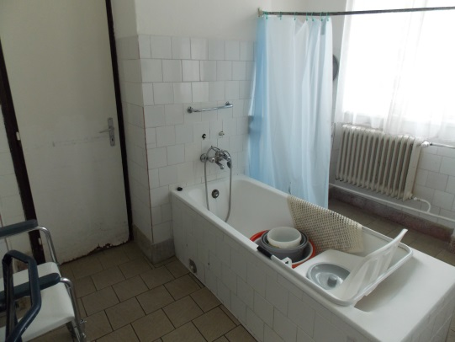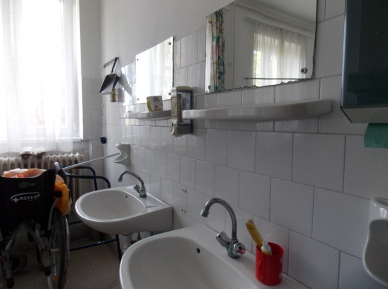

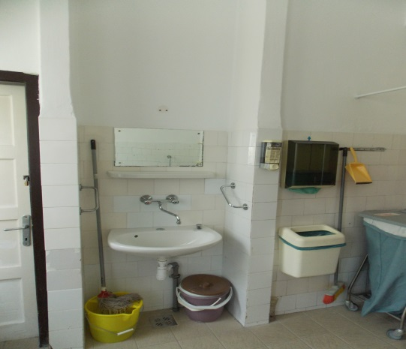

Felújítás után:

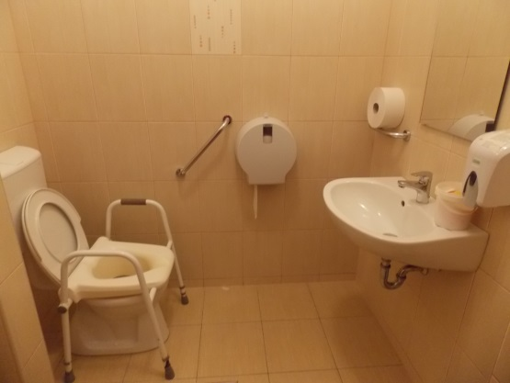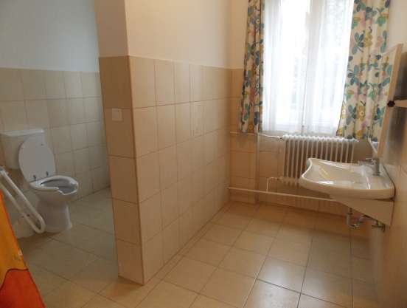

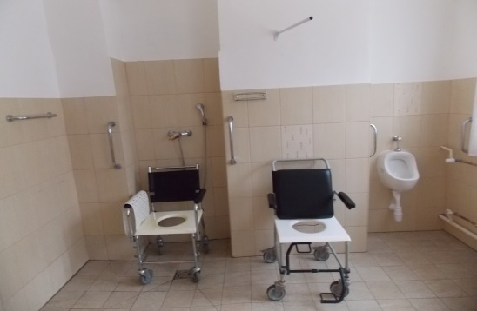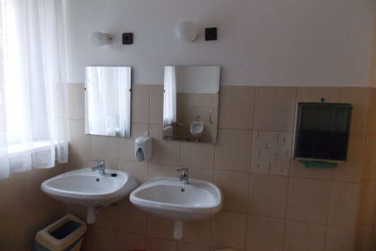

- Soproni utcai Idősek Otthonai lakói biztonságának védelmében zárható elektromos kapuk kerültek felszerelésre: 1.306.830 Ft bruttó értékben

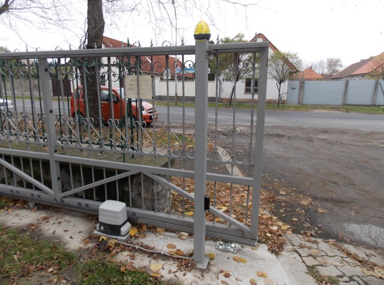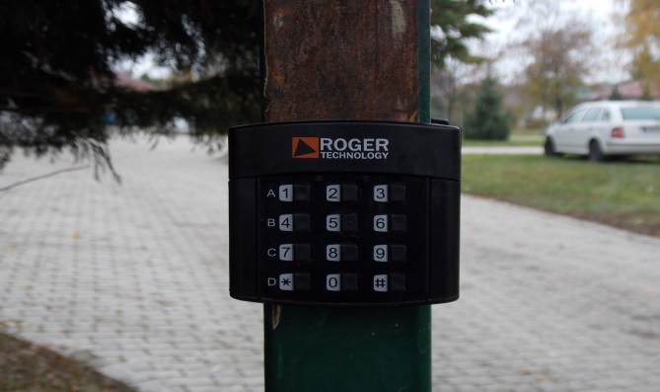

- Soproni utcai Idősek Otthona átalakításra, bővítésre vonatkozó tanulmányterv: 1.828.000 Ft bruttó összeg
- Barátság utcai Hajléktalanok Átmeneti Otthona gáztervezés: 101.600 Ft
- KESZI TOP konyhafelújítás pályázathoz szükséges tervezői munkák: 406.400 Ft

Család- és Gyermekjóléti Központ:
- Ügyeleti iroda helyiség burkolatcsere: 222.573 Ft
- CSGYK TOP pályázathoz szükséges tervezés: 120.650 Ft

Kérem a Tisztelt Képviselő-testületet a beszámoló elfogadására.

Határozati javaslat

......./2017. (II.02.) határozat

Lébény Város Önkormányzat Képviselő-testülete elfogadja a Mosonmagyaróvár Térségi Társulás 2016. évi tevékenységéről szóló beszámolót.

Lébény, 2016. január 5.

Kovács Gábor
polgármester

